**簡易版 Quoridor 遊戲**

1. **需求描述**：簡易版 Quoridor 遊戲是一款簡單的5*5棋類遊戲，雙方玩家透過放置木板阻止敵人並設法移動達到終點線，本程式為模擬類似實際桌上Quoridor遊戲的情境，故以文字及符號排版呈現，讓使用者更能一目瞭然

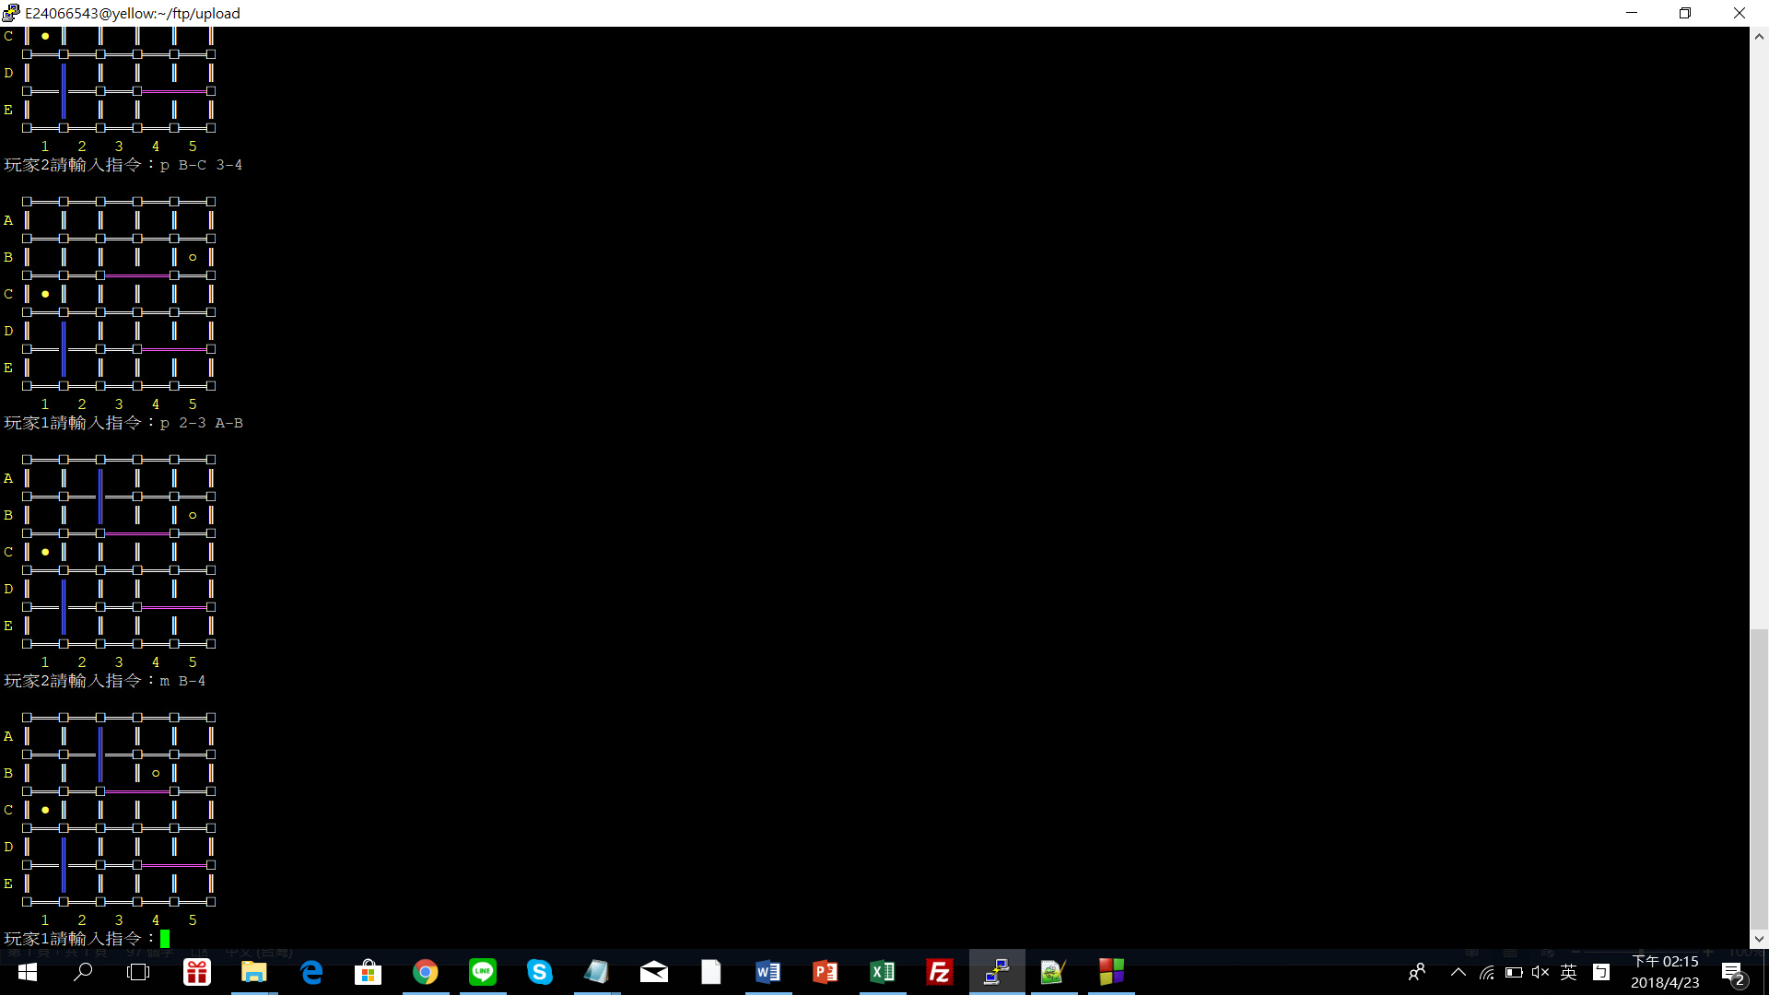

↑實際戰局示意圖

另外，在放置木板指令方面，考量到無論在格線或是位置上，將指令中位置互換，例如：p A-B 1-2、p B-A 1-2、p A-B 2-1和p B-A 2-1在意義上是相同的，為了使用者方便，故設置此機能增添輸入放置指令的彈性

1. **程式流程**：以流程圖方式呈現

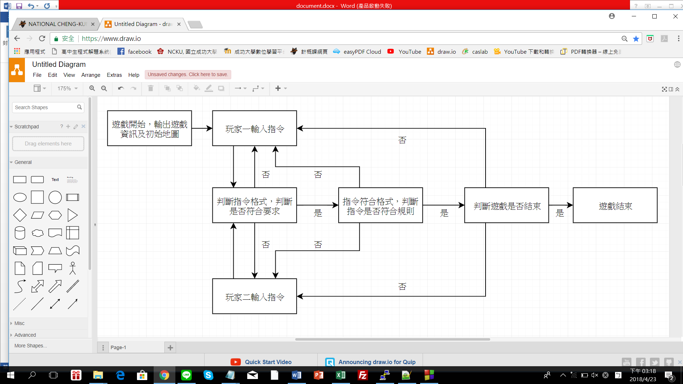

1. **功能/邏輯說明**：以繪圖方式呈現

Functions：此遊戲所用到的Functions及功能如下

void information(void); 遊戲資訊

void start(void); 設定牆壁、玩家位置初始值及遊戲資訊

void playersinput(int a); 回合function，包含整個執行流程

void change(int r,int c,int row,int column); 移動(交換位置)

int move(int p,int r,int c); 判斷移動條件

int turnint(char x); 將指令轉為Array位置實際值

int place(int p,int b1,int b2,int w1,int w2,int wt); 判斷是否可以放置木板

void outputmap(void); 輸出地圖

int gameover(void); 判斷遊戲是否結束

void puthorizontal(int p,int b1,int b2,int w1,int w2); 放置橫木板

void putvertical(int p,int b1,int b2,int w1,int w2); 放置直木板

main()**：**main function如下

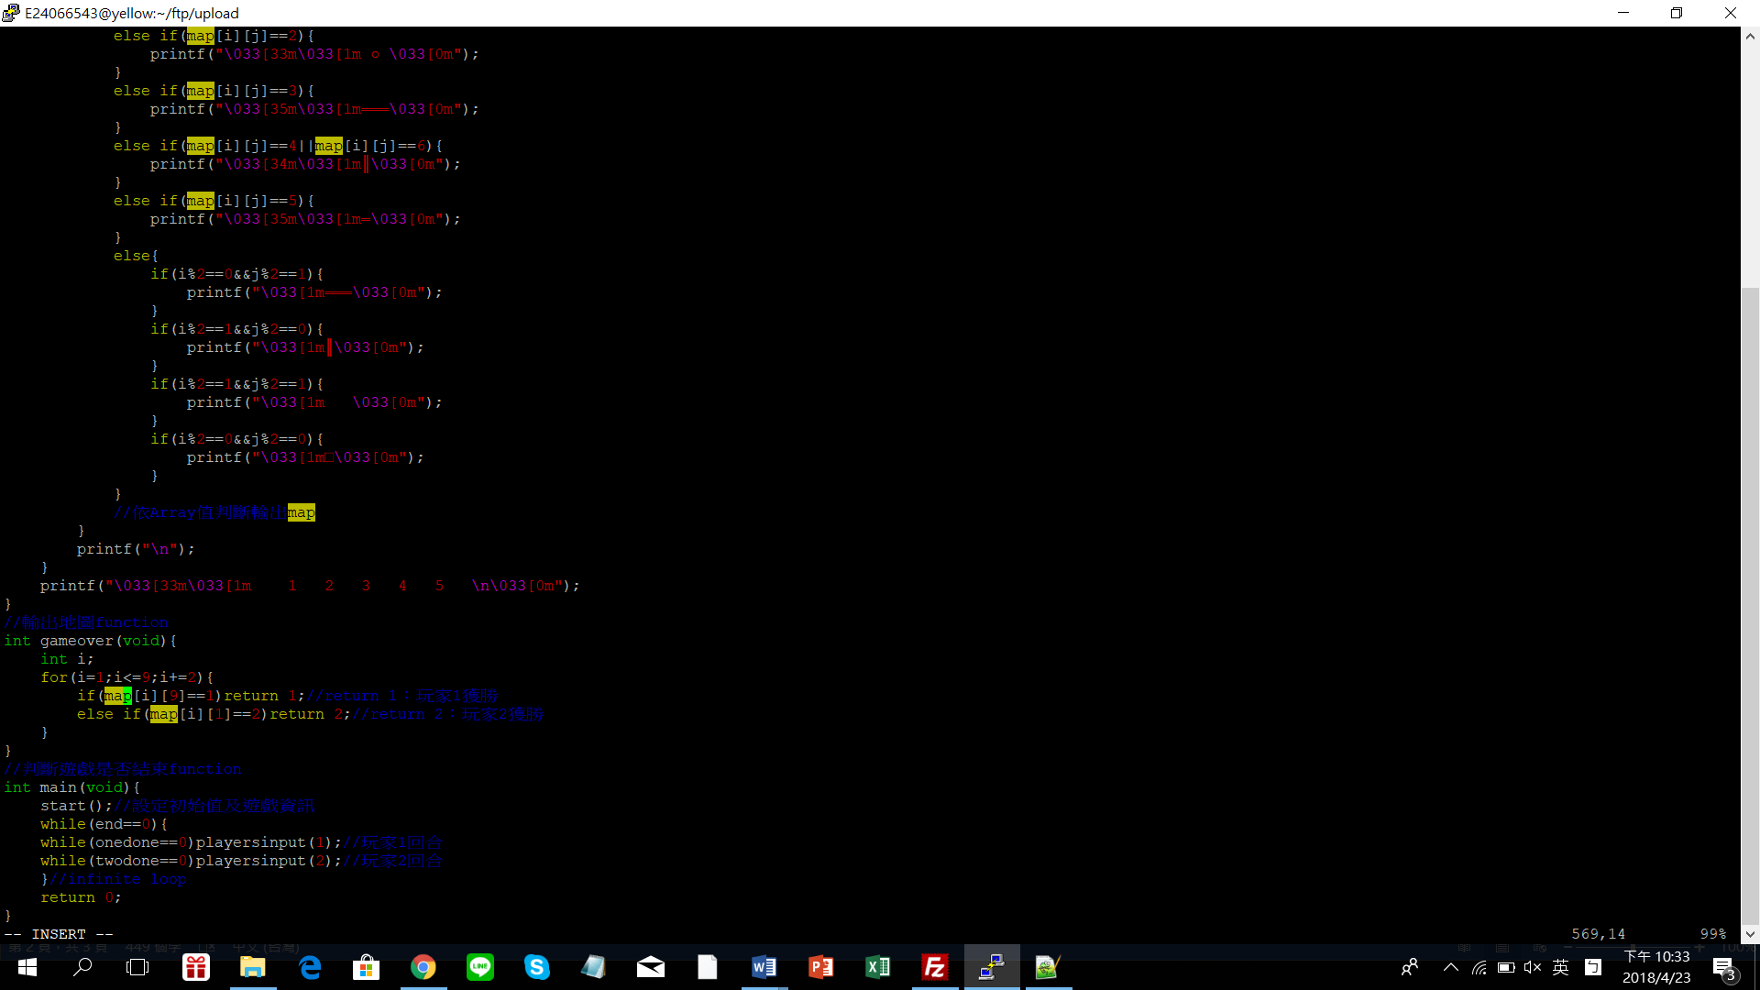

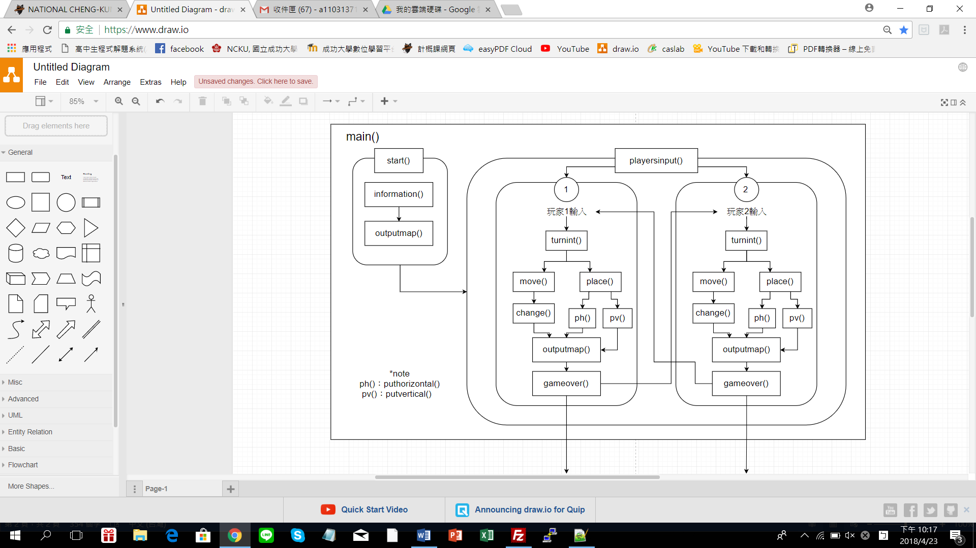

1. **使用說明**：本遊戲使用方式說明如下：

•此遊戲採用Linux作業系統，並以gcc編譯器進行編譯

**•**輸入gcc指令進行編譯，即出現如下圖所示畫面，編譯指令為：

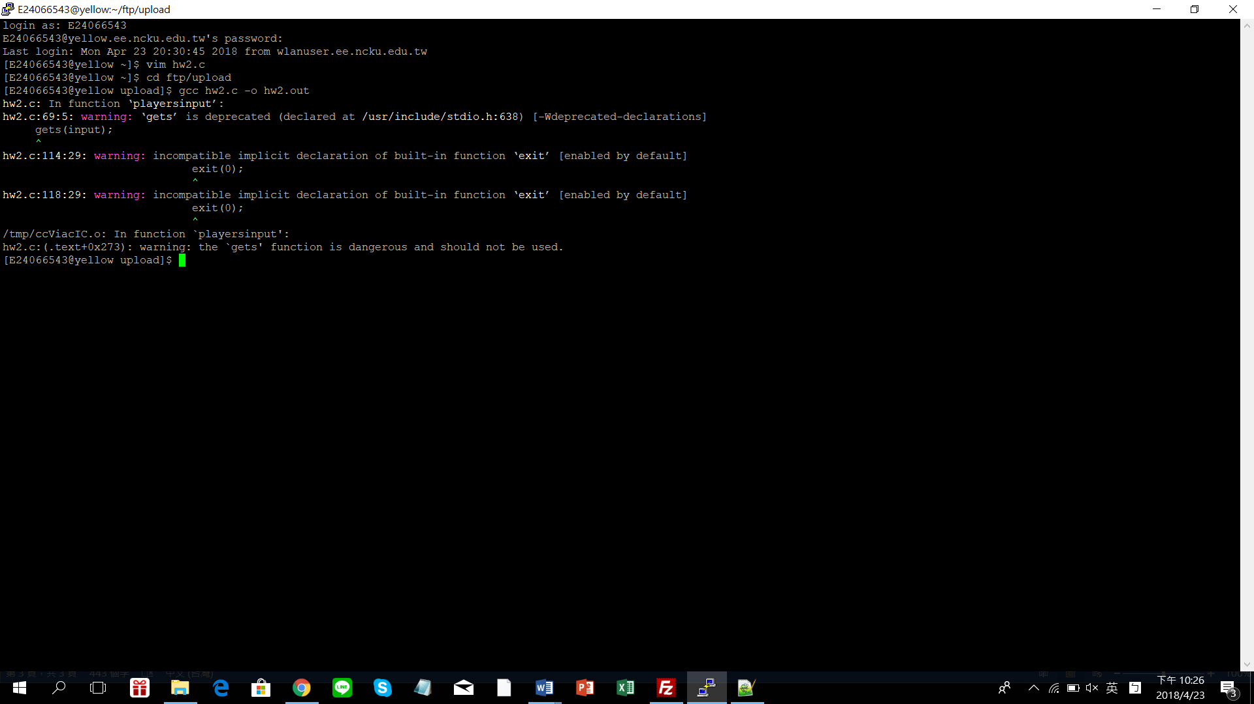gcc hw2.c –o [輸出檔名](下圖以hw2.out為例)

•編譯完成後，請輸入執行指令，出現以下畫面即可進行遊戲，執行指令為：

. / [輸出檔名] (下圖以hw2.out為例)

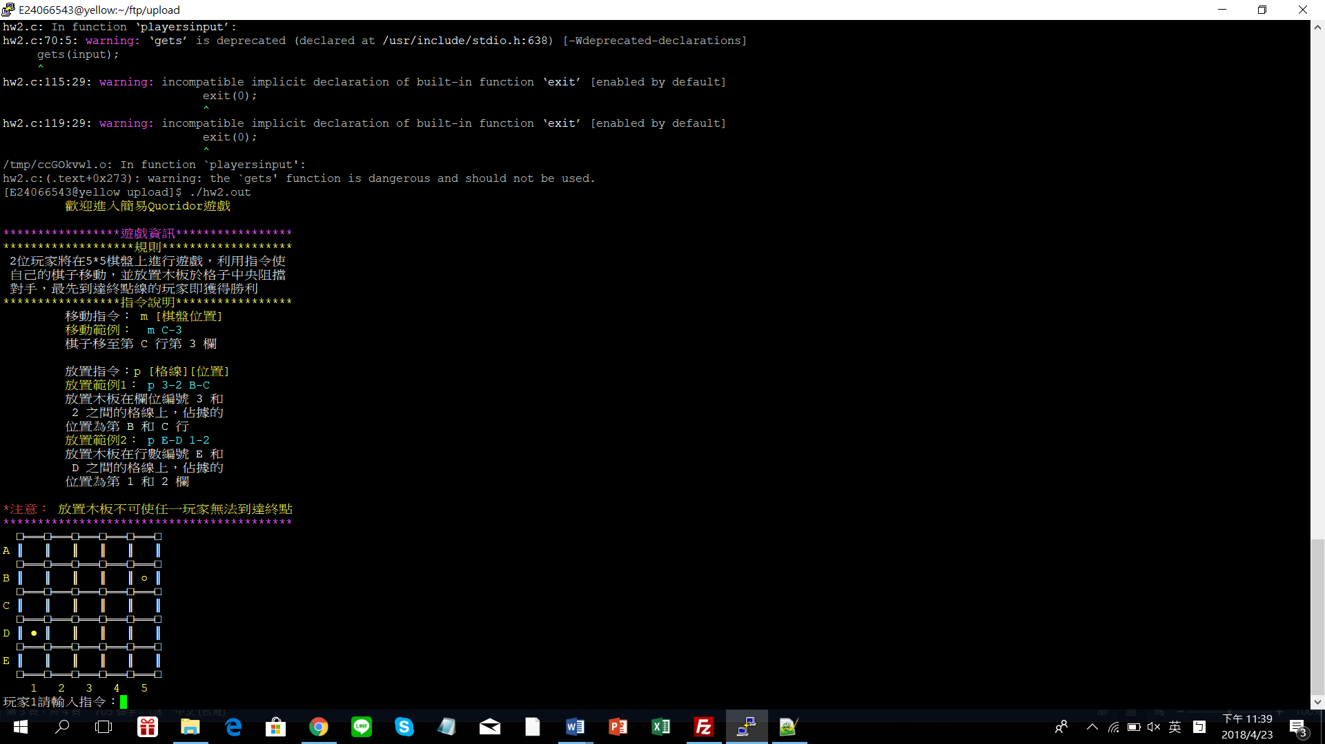

1. **其他**：

•本程式具有許多資訊及不同方式的指令輸入，本程式一開始備有遊戲資訊，建議使用者詳讀後再進行遊戲

•簡易遊戲規則介紹如下：

遊戲開始時，兩位玩家的棋子分別位於起始位置，且每位玩家分別擁有 2 塊木板。兩位家輪流進行回合，回合中可選擇放置木板及移動自身棋子。

**放置木板限制**：

•木板長度為2

•放置的木板不可分割也不可重疊

•木板放置後在遊戲結束前都不會被移除

•不可使任一玩家無法到達終點

(*本程式並無設置此項除錯功能，請玩家小心輸入指令)

**移動限制**：移動方式有下列幾種

•往上下左右四個方向移動一格

(*無法跨越已經放置在棋盤上的木板或是棋盤邊界，或是移動至有另一玩家的格子)

•跳過對方的棋子

(*無法跨越已經放置在棋盤上的木板或是棋盤邊界)

當跳過對方棋子時，必須遵循以下規則：

•若跳過其他玩家棋子後的位置是無障礙的空格，則移動到該處

•若跳過其他玩家棋子的背後為木板或棋盤邊界，跳躍者可以選擇前往跳過者的其中一個相鄰格子

•遊戲指令請參照執行指令後的遊戲說明